**华碳芯生存认证系统V1.0**

**《使用说明书》**

珠海华碳芯智能科技有限公司

2024年1月

**目录**

一、编写目的 2

二、使用说明 2

1、首页视图 2

2、登陆模块 3

3、职工企保业务板块 6

4、城乡保业务板块 12

5、机关保业务板块 17

# 一、编写目的

本说明面向使用华碳芯生存认证管理系统V1.0（以下称为“系统”）的工作人员，为使使用者能够迅速了解该系统结构、功能与使用方法。

# 二、使用说明

## 1、首页视图

用户进入系统后，在首页中会呈现“职工企保”、“城乡保”、“机关保”三个入口界面，分别代表了三个业务领域。用户根据自已所属机构的特性进行选择。

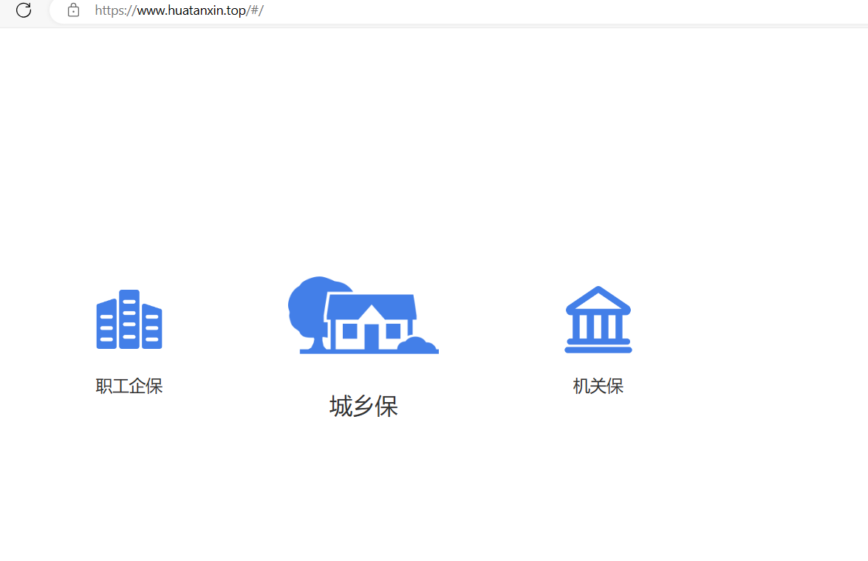

图1

## 2、登陆模块

登陆模块提供新用户注册、忘记/修改密码、登陆3个功能，各业务领域通用。以下仅以登陆“城乡保”业务板块为例。

2.1 新用户注册

新客户在使用系统前，需完成在线注册，填写相关信息后，方可使用。用户点击“注册”选择，进入“注册界面”，用户注册需通过“验证码”确认身份。

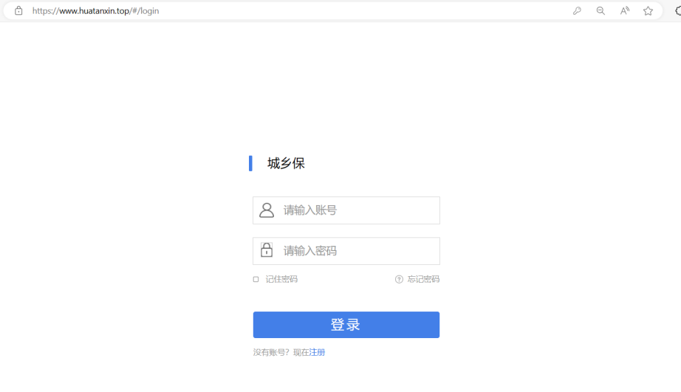

图2 注册入口

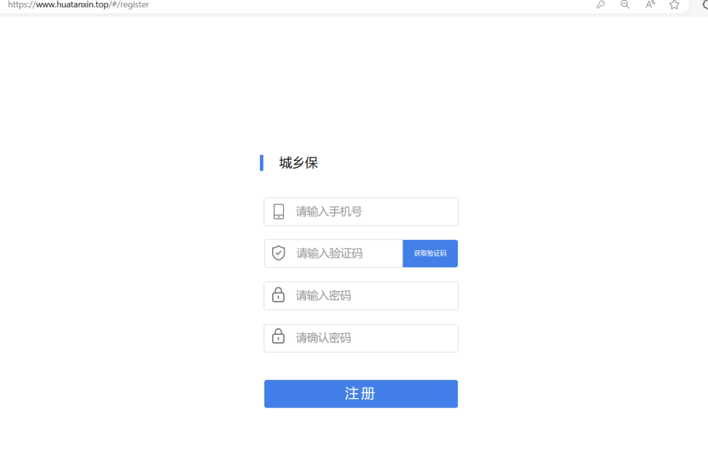

图3 用户注册界面

2.2 忘记/修改密码

用户登陆，以手机方式登陆。当用户忘记登陆密码时，可通过“忘记密码”进行密码重置，重置密码需要通过手机身份验证。

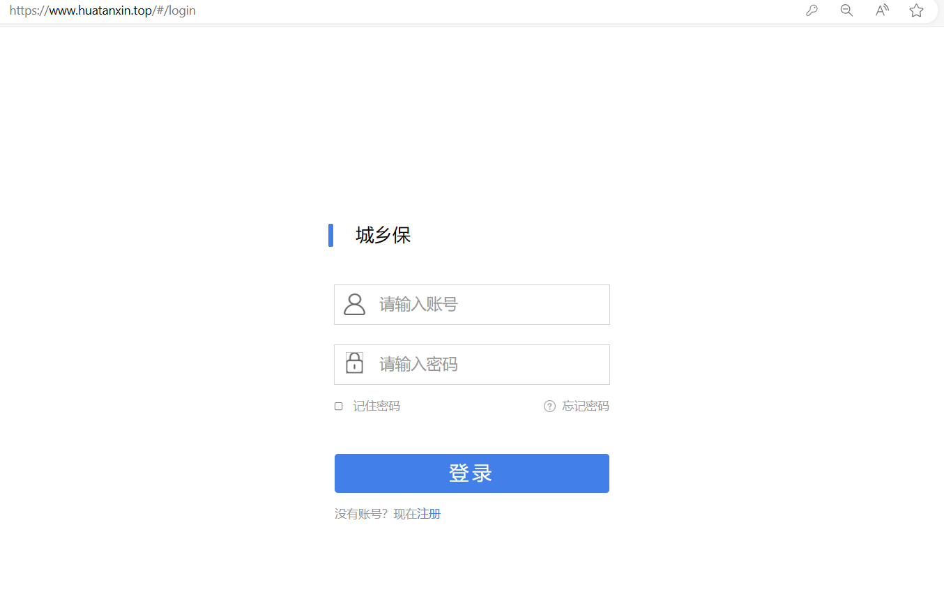

图4 用户登陆界面—“忘记密码”入口

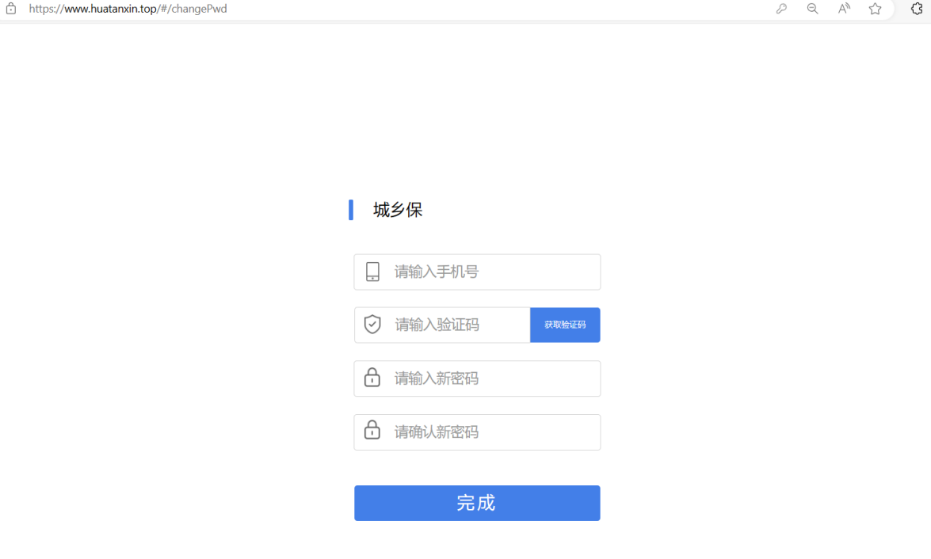

图5 用户重新设置密码界面

2.3 用户登陆

用户输入账号（注册手机号）与密码后，即可进入管理系统。用户勾选“记住密码”选项，系统将自动保存账号与密码信息。取消“记住密码”选项，系统将在此次登陆结束后，不再保存账户与密码信息。



图6 用户登陆界面

## 3、职工企保业务板块

3.1 板块首页视图，提供数据显示、人员管理以及用户管理三个子模块

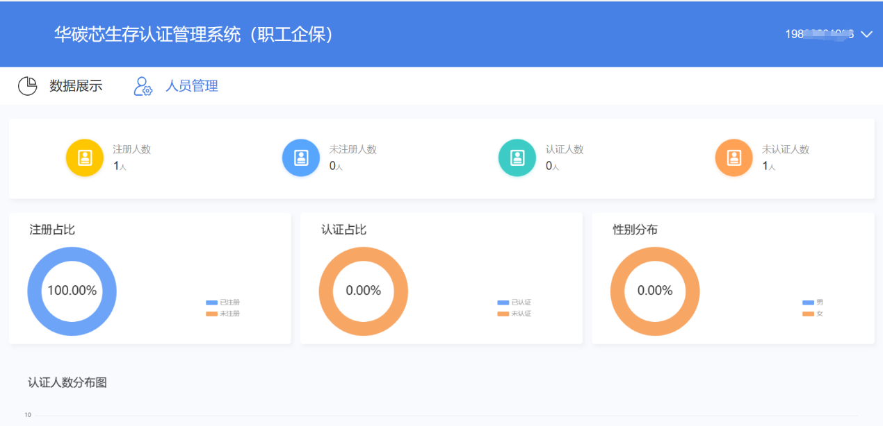

图7 职工企保板块登陆后界面

3.2 职工企保-用户管理子模块

位于职工企保板块首页右上方，用户点击下接箭头，可进行相关操作

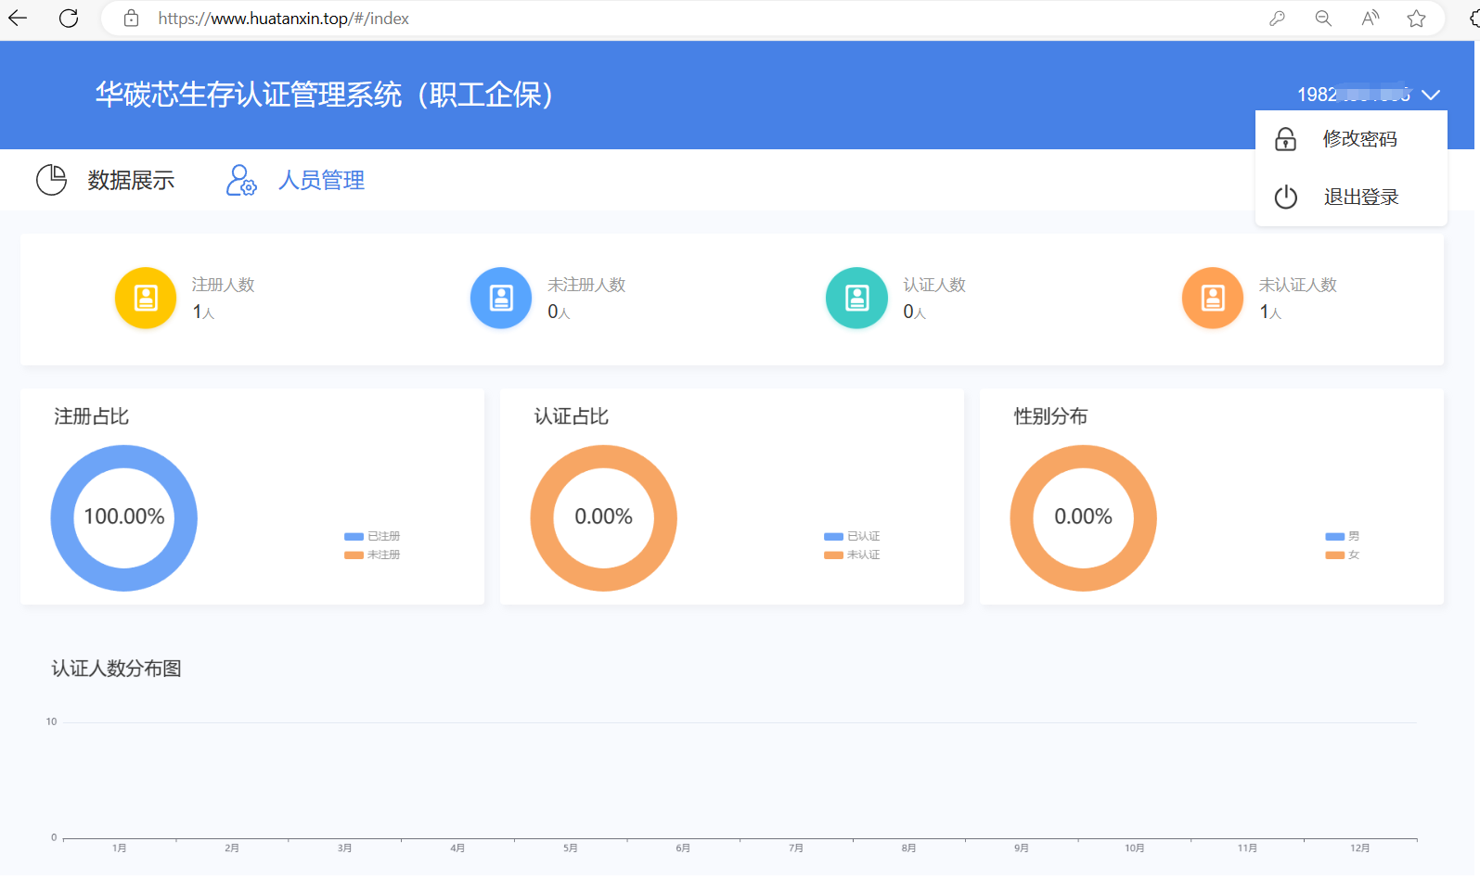

图8 职工企保-用户管理子模块入口

3.3 职工企保-数据显示子模块

该模块主要是借助图形化的方式将注册的用户情况，通过不同维度进行呈现，便于使用者直观的查阅与分析。

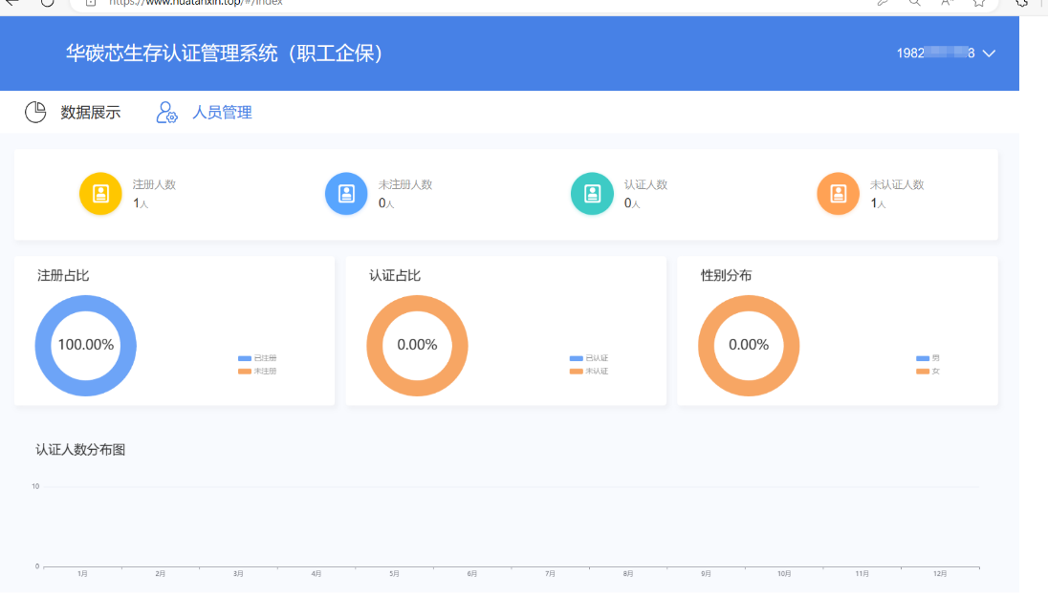

图9 职工企保-数据显示子模块

3.4 职工企保-新增功能

最终发布的版本，在功能上增加了年度时间轴动态统计功能，便于用户进行季度、年度的数据分析与对比。

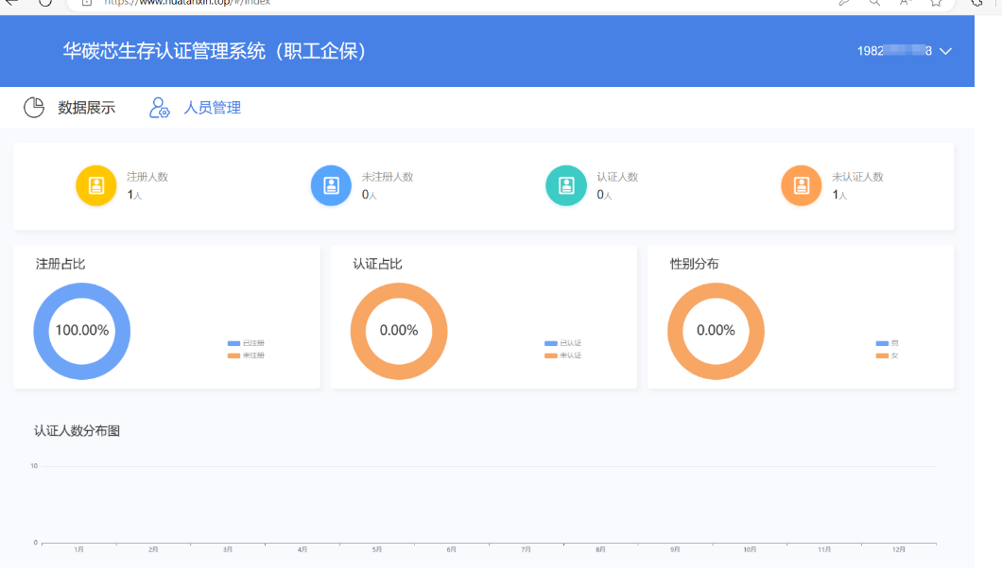

图10 职工企保-新增年度时间轴统计与分析功能

3.5 职工企保-人员管理子模块

该模块主要是为使用者提供人员信息的后台管理、人员信息批量处理等功能。包括单人信息处理与人员信息批处理两种形式。

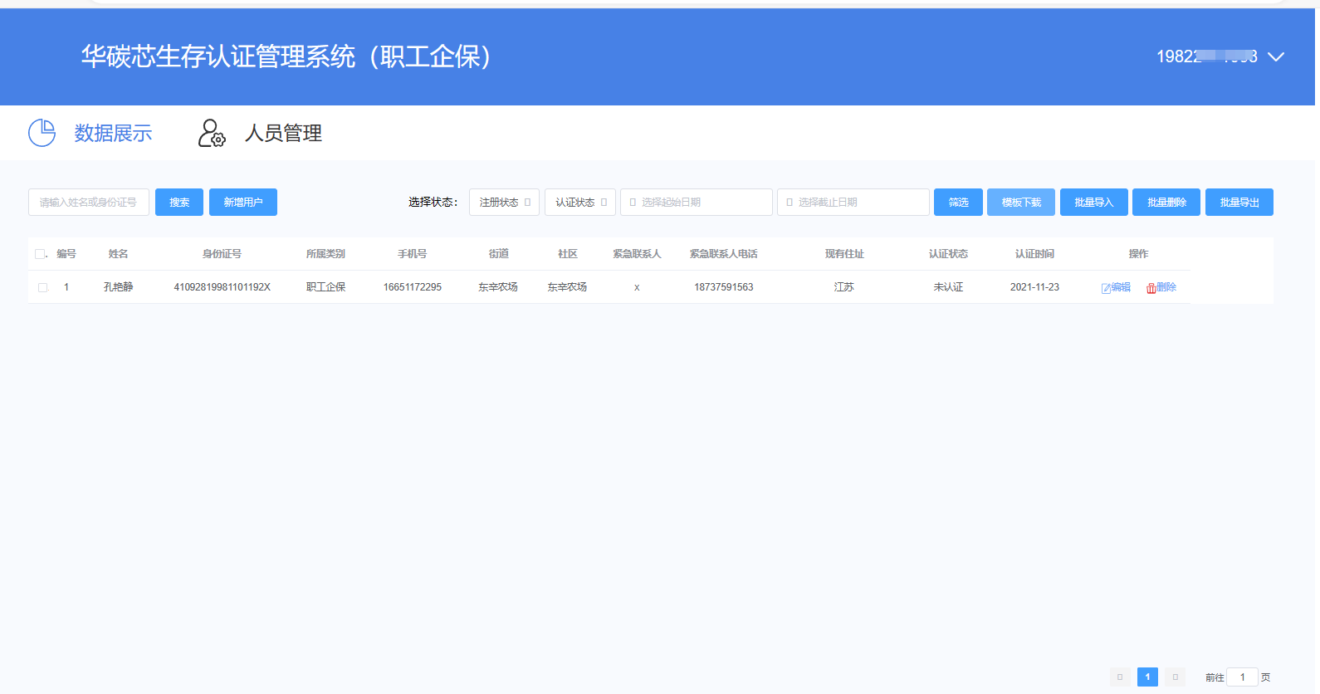

图11 职工企保-人员管理子模块

3.5.1 单人信息检索功能

在搜索框中输入姓名或身份证信息，点击“搜索”即可完成单人信息搜索任务



图12 职工企保-人员管理子模块搜索功能

3.5.2 单人信息资料人工增加/删除功能

3.5.2.1 使用者通过“新增用户”按钮进行人员信息的后台添加。



图13 职工企保-人员管理子模块用户新增功能入口

3.5.2.2 点击“新增用户”后，在弹窗中输入姓名、身份证信息

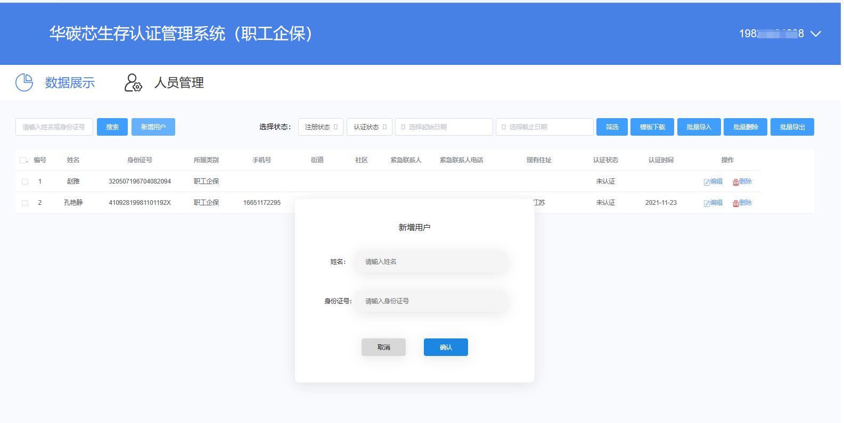

图14 职工企保-人员管理子模块-新增用户弹窗

3.5.2.3 新增用户完成后，选择该用户信息栏中的“编辑”选项，在弹窗中输入手机号与地址信息，完成单人信息的完善工作

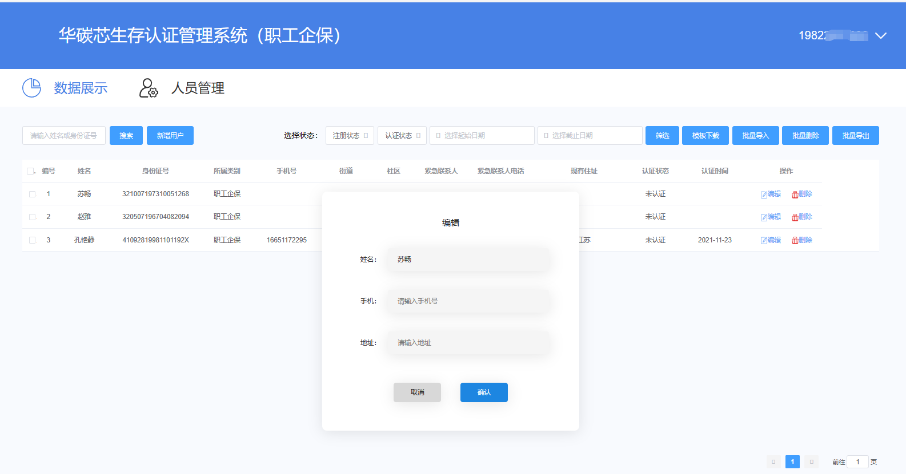

**（2）**

**（1）**

图15 职工企保-人员管理子模块-用户信息编辑入口（1）与弹窗（2）

3.5.2.4 单人信息删除，使用者只需在人员列表中，选择需删除的人员信息后端的“删除”选项，在弹窗中点击“确认”删除，人员删除后不可恢复。

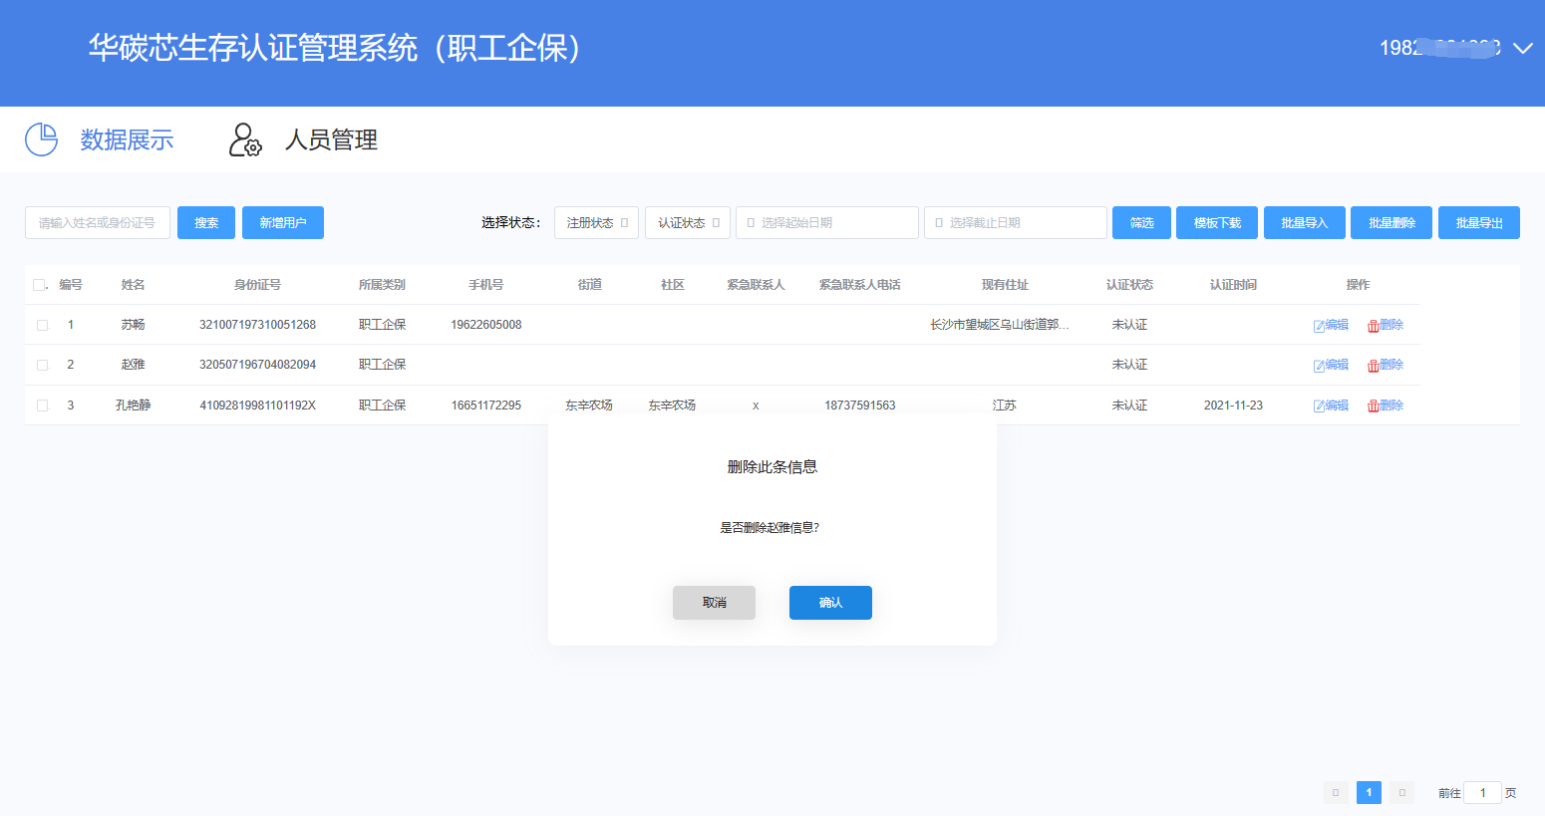

**（2）**

**（1）**

图16 职工企保-人员管理子模块-用户信息删除按钮（1）与弹窗（2）

3.5.3 人员信息批量检索功能

这里提供了包括人员注册状态、认证状态以及区间日期三个参数的批量检索服务，使用者只需在选择相应参数后，点击“筛选”按钮即可完成批量检索。

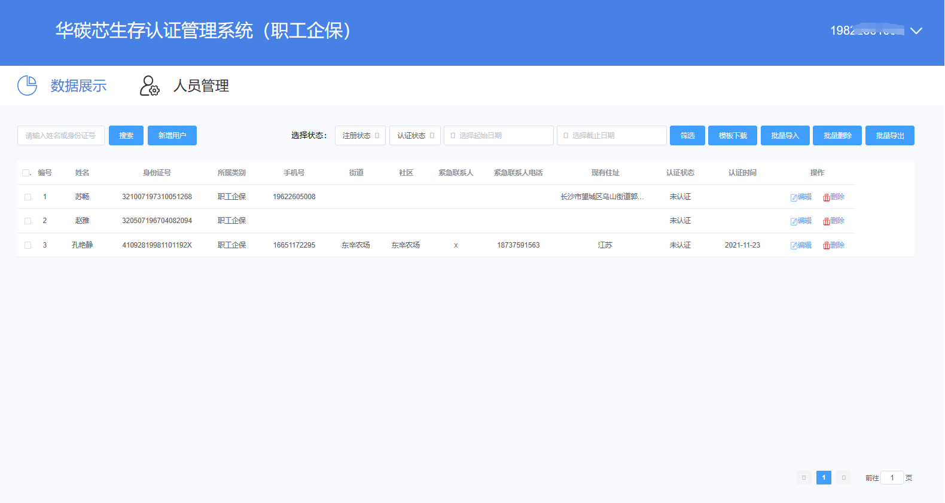

图17 职工企保-人员管理子模块-人员信息批量检索

3.5.4 人员信息批量管理功能

这里不仅为使用者提供了与系统匹配的人员信息数据表，线下填写表格后，可直接批量导入。同时，系统还支持人员信息数据库的批量导出与删除功能。

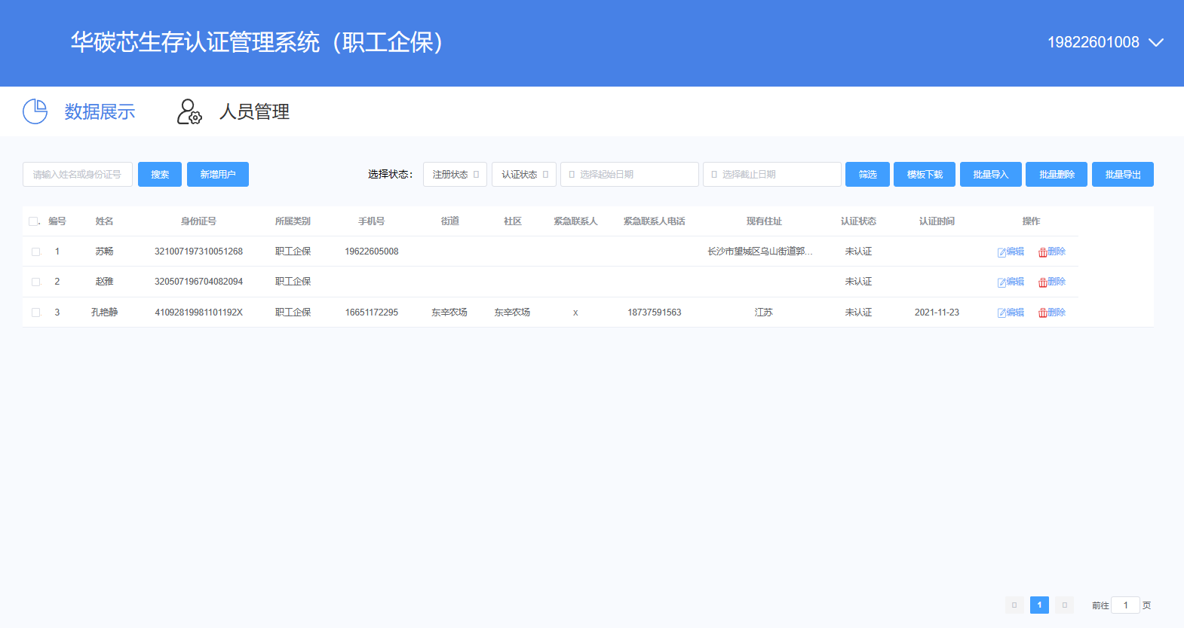

图18 职工企保-人员管理子模块-人员信息批量处理功能

## 4、城乡保业务板块

4.1 板块首页视图，提供数据显示、人员管理以及用户管理三个子模块

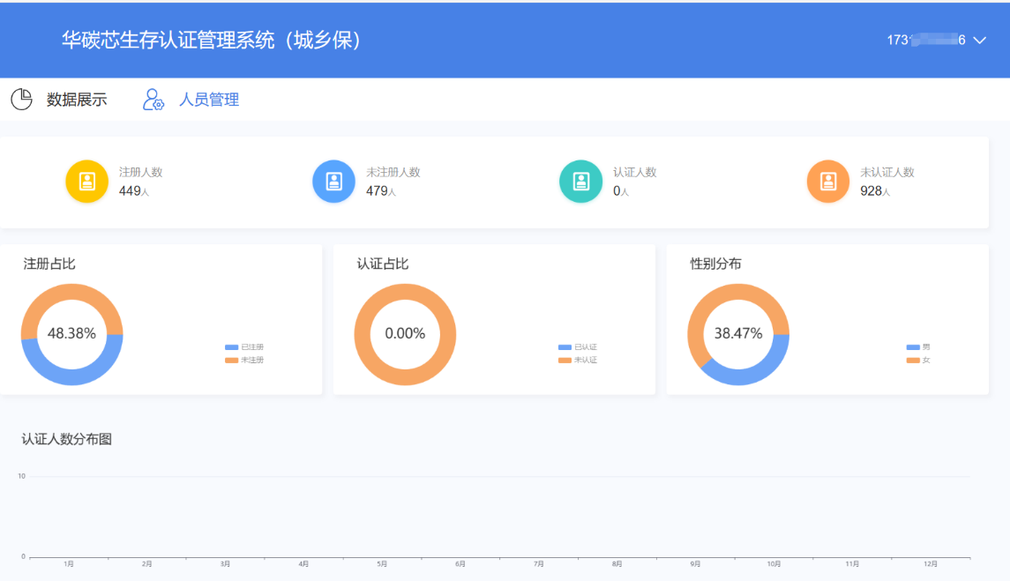

图19 城乡保板块登陆后界面

4.2 城乡保-用户管理子模块

位于城乡保板块首页右上方，用户点击下接箭头，可进行相关操作

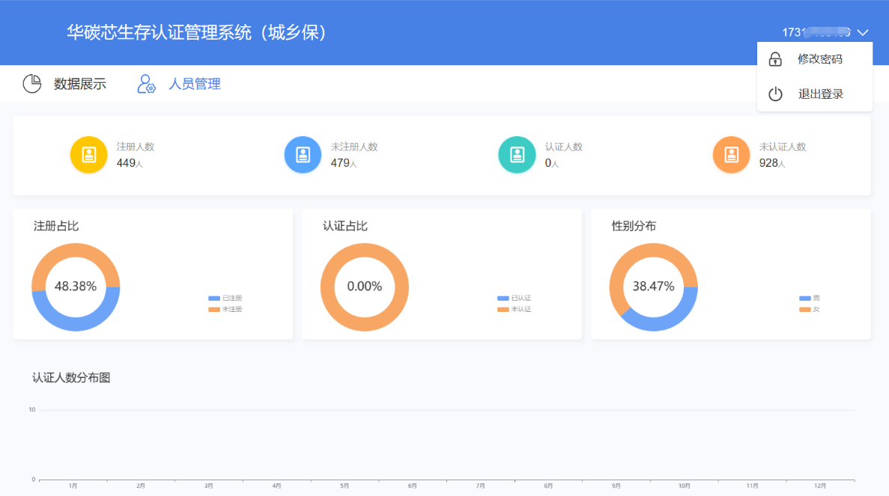

图20 城乡保-用户管理子模块入口

4.3 城乡保-数据显示子模块

该模块主要是借助图形化的方式将注册的用户情况，通过分类汇总、占比以及年度时间轴多个维度进行数据的可视化呈现，便于使用者直观查阅与分析。

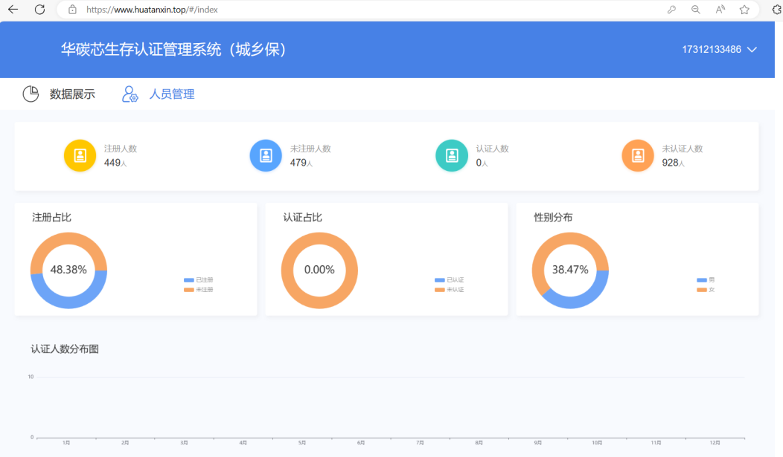

图21 城乡保-数据显示子模块

4.4 城乡保-人员管理子模块

该模块主要是为使用者提供人员信息的后台管理、人员信息批量处理等功能。包括单人信息处理与人员信息批处理两种形式。

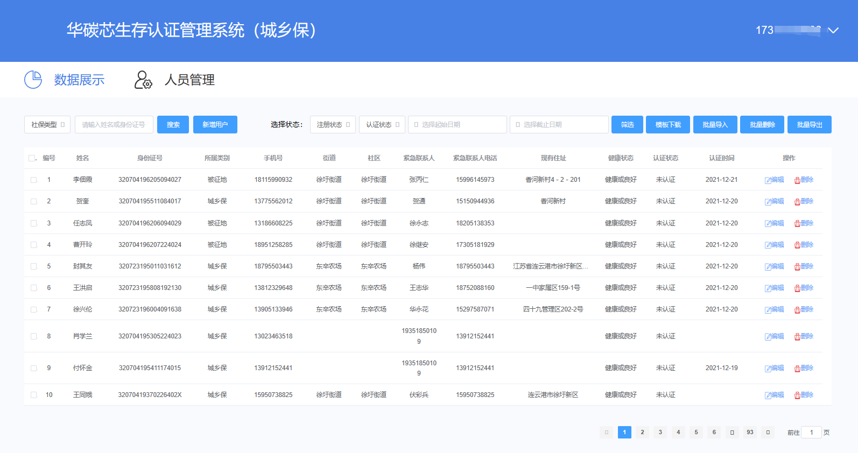

图22 城乡保-人员管理子模块

4.4.1 单人信息检索功能

先在“所属类型”选择框中选择相应类型，然后再在搜索框中输入姓名或身份证信息，点击“搜索”即可完成单人信息搜索任务

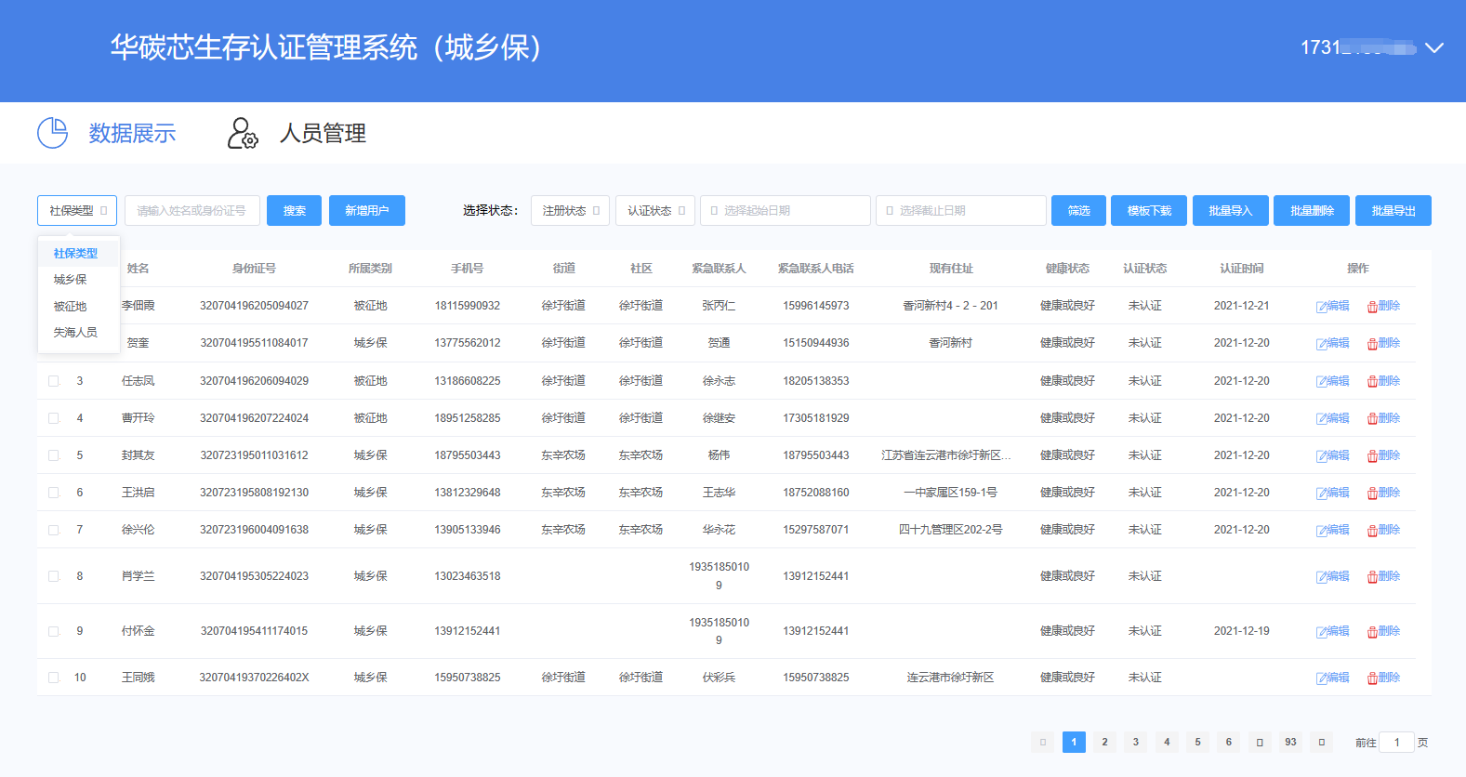

图23 城乡保-人员管理子模块-单人检索功能

4.4.2 单人信息资料人工增加/删除功能

4.4.2.1 使用者通过“新增用户”进行用户后台系统的添加录入动作

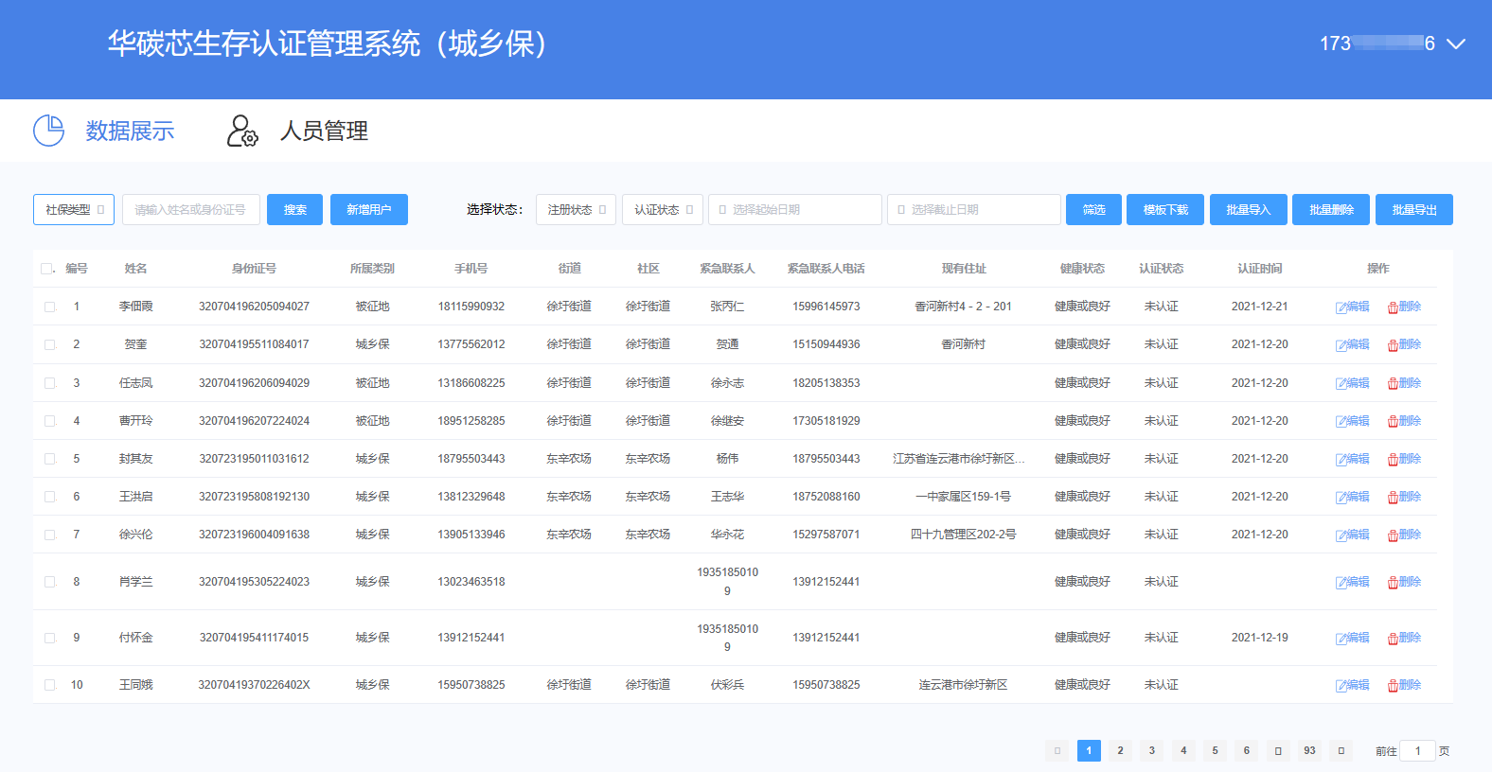

图24 城乡保-人员管理子模块-用户新增功能入口

4.4.2.2 点击“新增用户”后，在弹窗中输入姓名、身份证信息，同时，在线选择“所属类型”

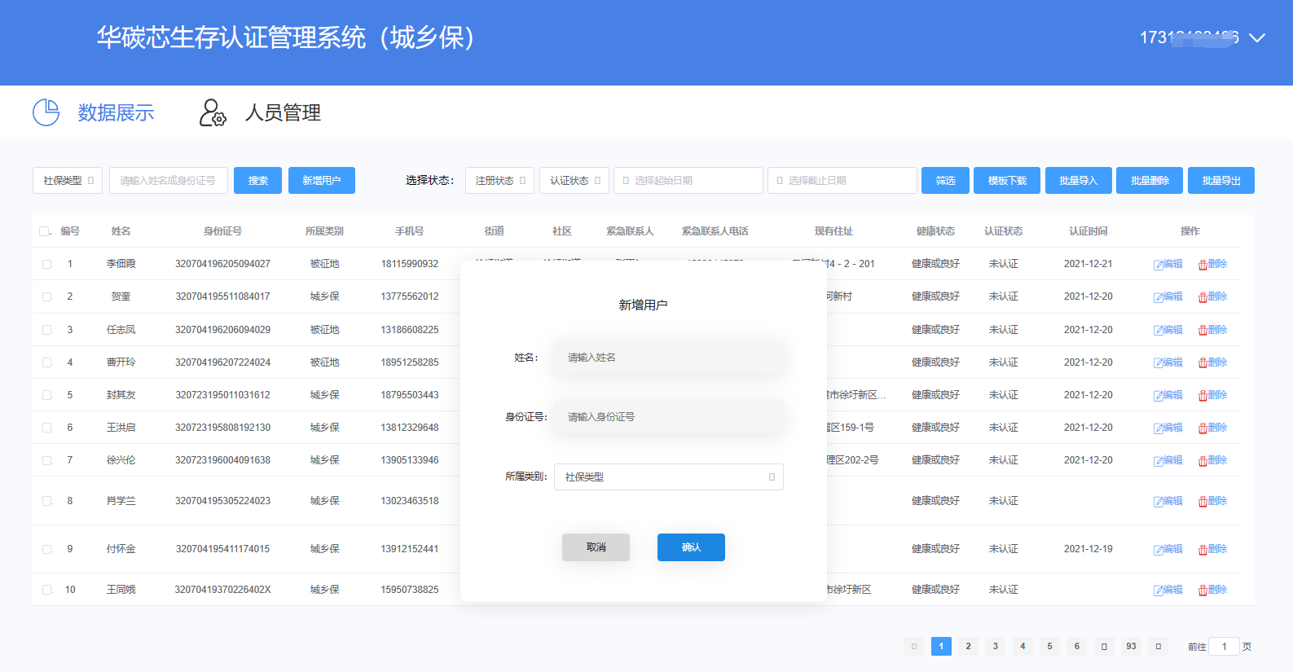

图25 城乡保-人员管理子模块-新增用户弹窗

4.4.2.3 在用户列表中选择与用户对应的“编辑”按钮，在弹窗中输入手机、地址等信息，同时需选择健康状况。此处可对“所属类型”进行更改。

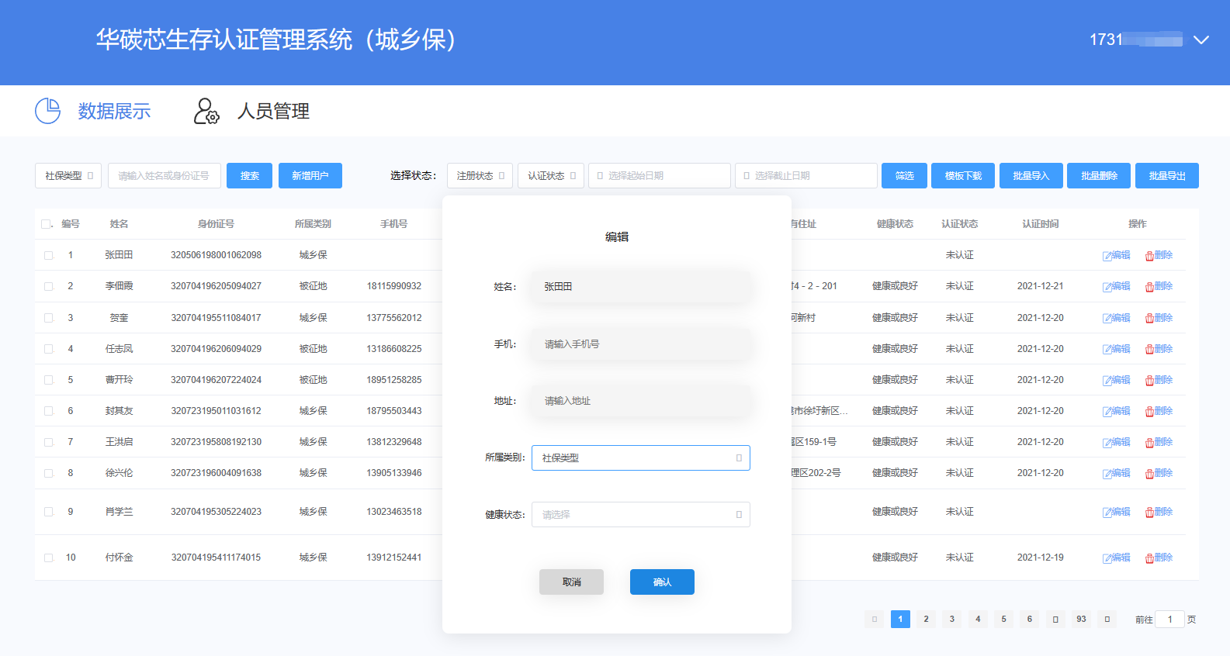

**（1）**

**（2）**

图26 城乡保-人员管理子模块-用户信息编辑入口（1）与弹窗（2）

4.4.2.4 单人信息删除，使用者只需在人员列表中选择需删除人员信息后端的“删除”选项，在弹窗中点击“确认”即可删除，信息删除不可恢复。

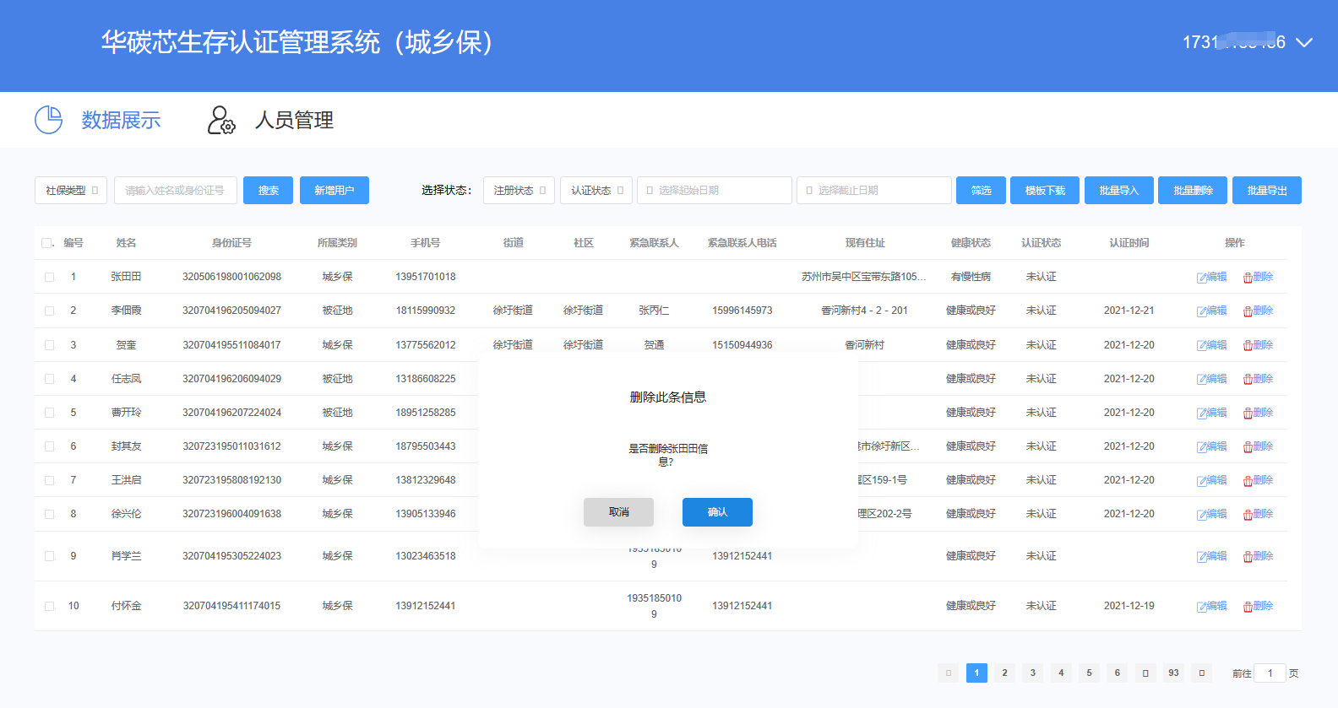

**（1）**

**（2）**

图27 城乡保-人员管理子模块-用户信息删除按钮（1）与弹窗（2）

4.4.3 人员信息批量检索功能

这里提供了包括人员注册状态、认证状态以及区间日期三个参数的批量检索服务，使用者只需在选择相应参数后，点击“筛选”按钮即可完成批量检索。

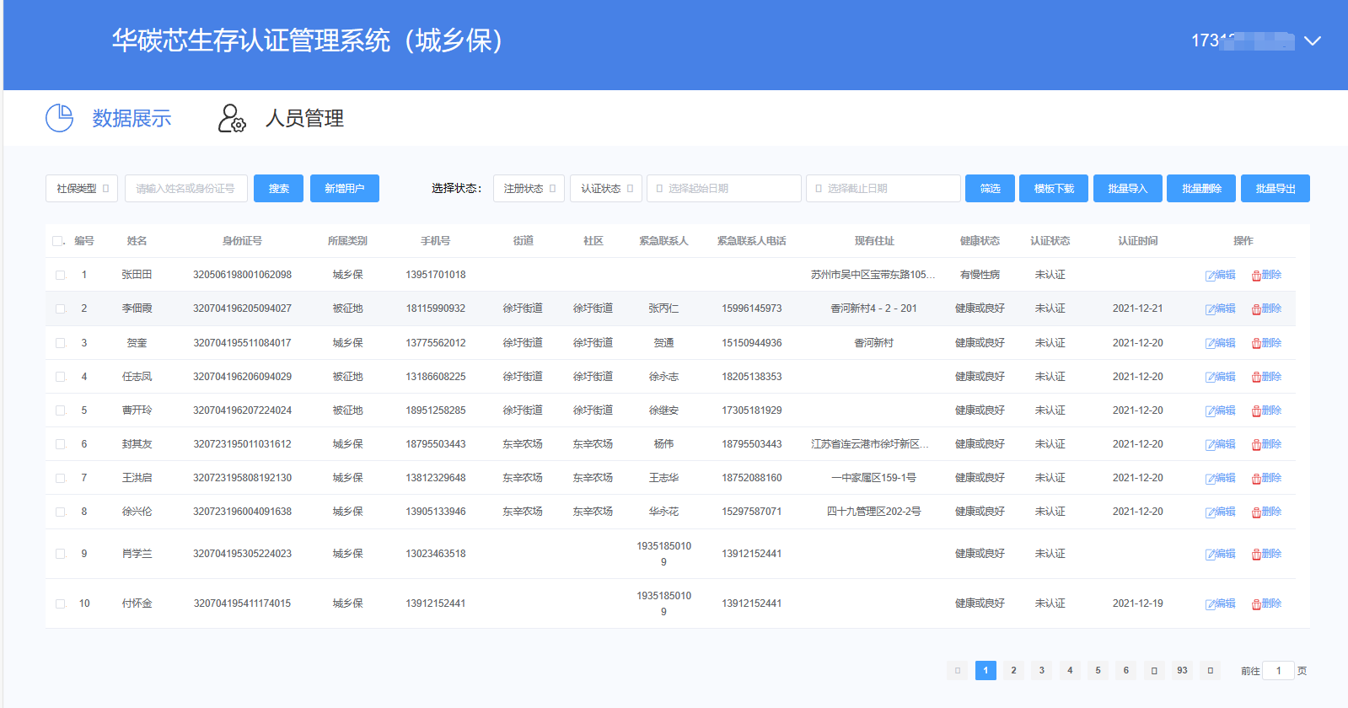

图28 城乡保-人员管理子模块-人员信息批量检索

4.4.4 人员信息批量管理功能

这里不仅为使用者提供了与系统匹配的人员信息数据表，线下填写表格后，可直接批量导入。同时，系统还支持人员信息数据库的批量导出与删除功能。



图29 城乡保-人员管理子模块-人员信息批量处理功能

## 5、机关保业务板块

5.1 板块首页视图，提供数据显示、人员管理以及用户管理三个子模块

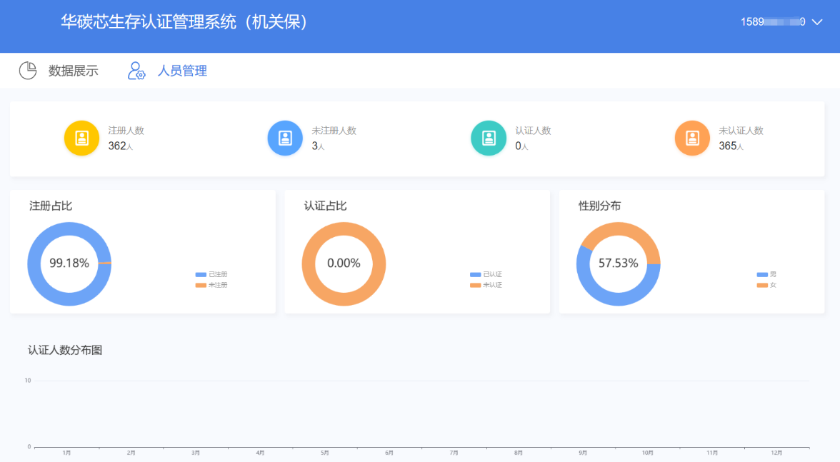

图30 机关保板块登陆后界面

5.2 机关保-用户管理子模块

位于机关保板块首页右上方，用户点击下接箭头，可进行相关操作

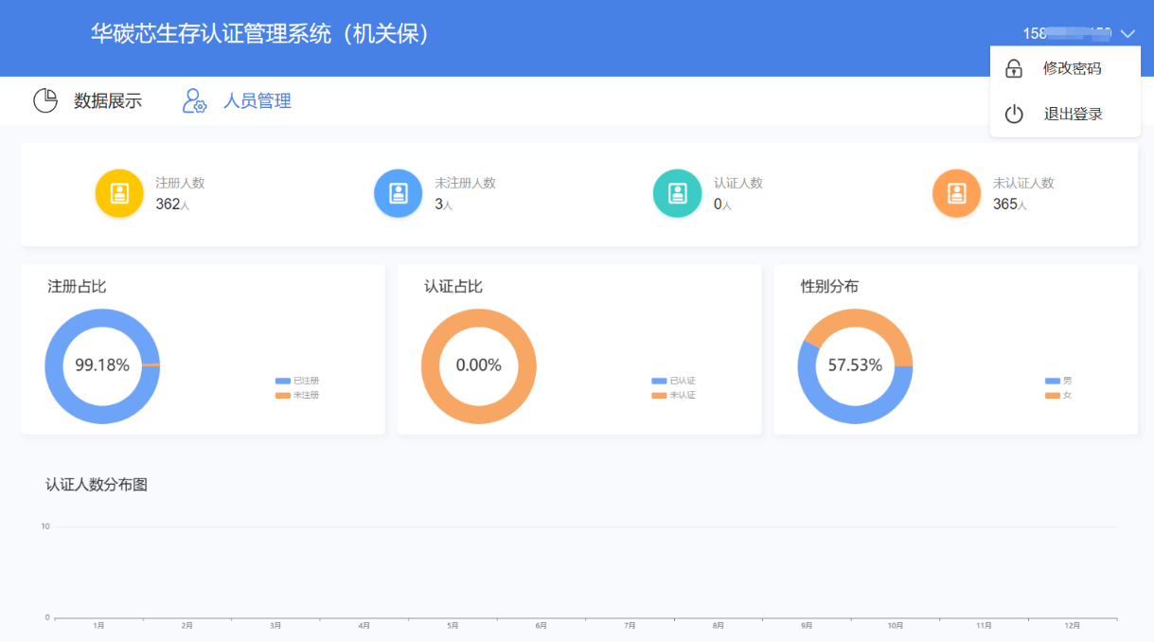

图31 机关保-用户管理子模块入口

5.3 机关保-数据显示子模块

该模块主要是借助图形化的方式将注册的用户情况，通过分类汇总、占比以及年度时间轴多个维度进行数据的可视化呈现，便于使用者直观查阅与分析。

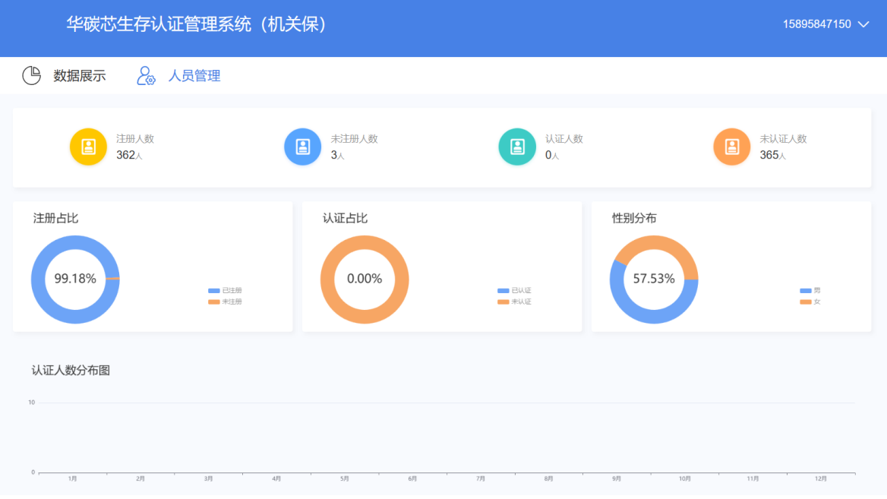

图32 机关保-数据显示子模块

5.4 机关保-人员管理子模块

该模块主要是为使用者提供人员信息的后台数据库管理，具体包括人员信息的后台增加/删除以及信息修改。包括单人信息处理与多人信息批处理形式。

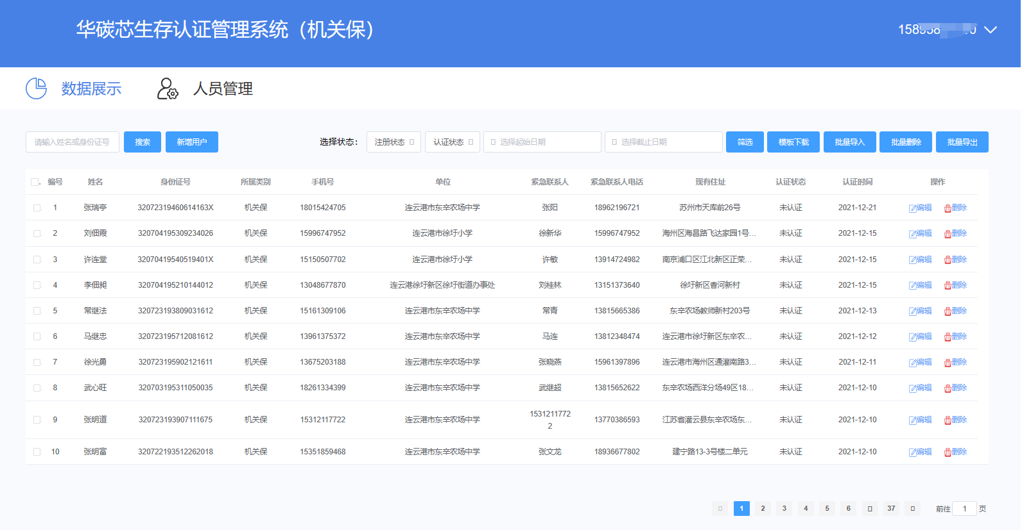

图33 机关保-人员管理子模块

5.4.1 单人信息检索功能

在搜索框中输入姓名或者身份证信息，点击“搜索”即可完成单人信息搜索任务



图34 机关保-人员管理子模块-单人检索功能

5.4.2 单人信息资料人工增加/删除功能

5.4.2.1 使用者通过“新增用户”进行用户后台系统的添加录入动作



图35 机关保-人员管理子模块-用户新增功能入口

5.4.2.2 点击“新增用户”后，使用者需在弹窗中输入新增用户的姓名、身份证号信息，点击“确认”完成添加

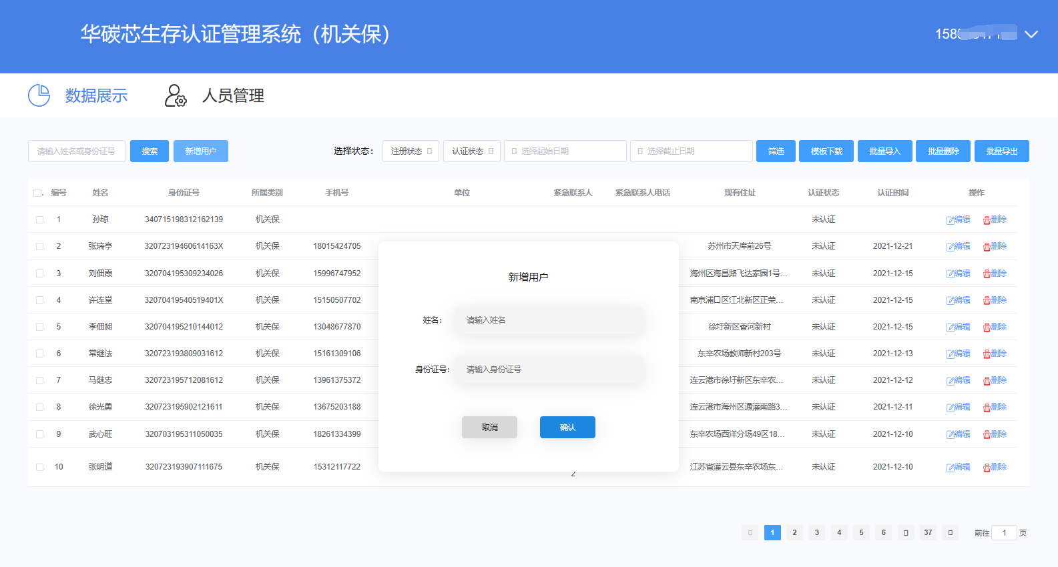

图36 机关保-人员管理子模块-新增用户弹窗

5.4.2.3 新增用户完成后，需在用户列表中，选择该用户的“编辑”选项，并根据弹窗提示完成相关资料的补充完善

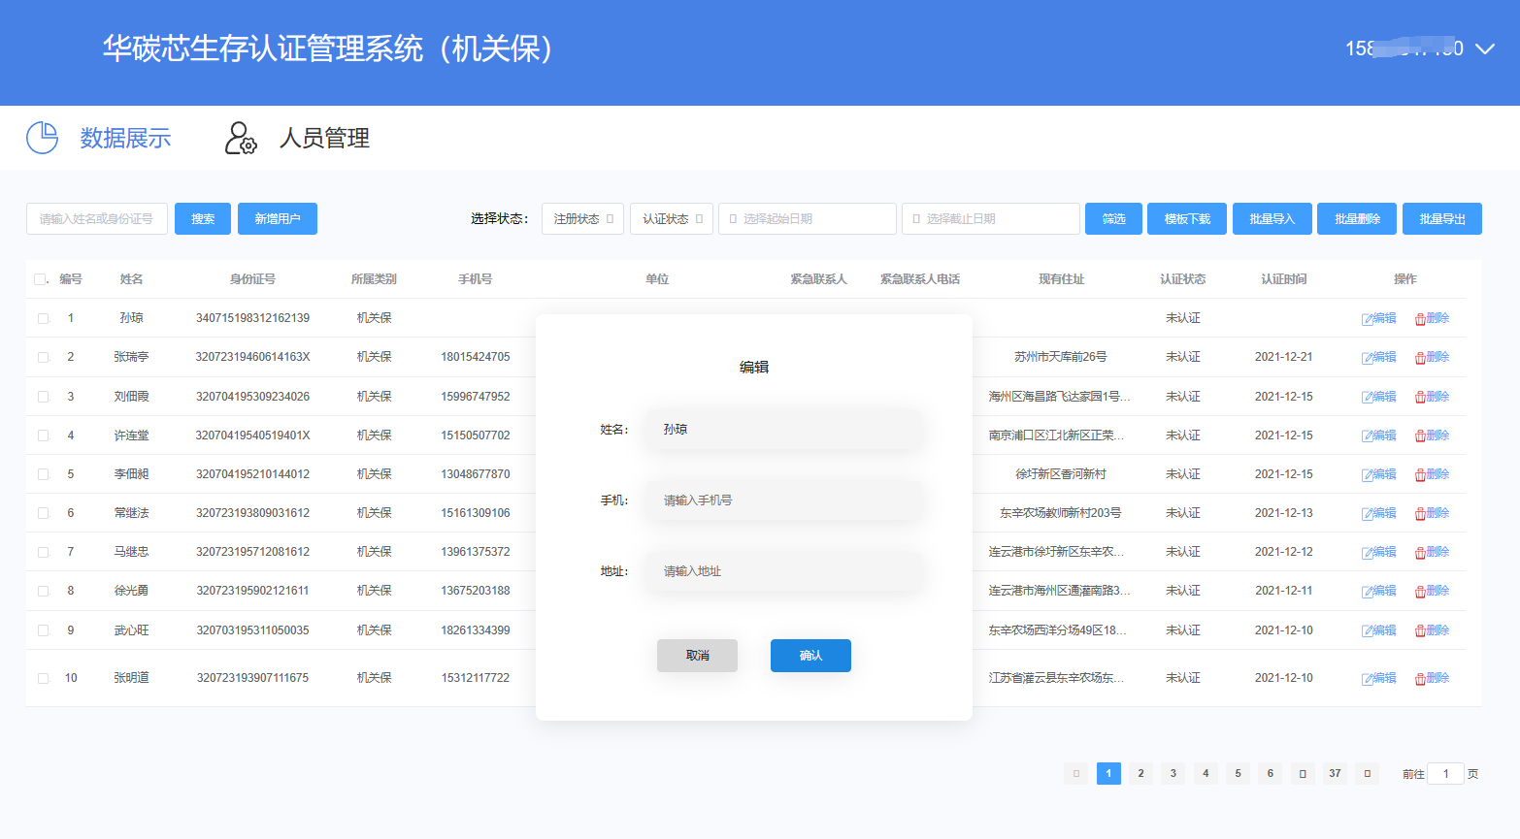

**（2）**

**（1）**

图37 城乡保-人员管理子模块-用户信息编辑入口（1）与弹窗（2）

5.4.2.4 单人信息删除，使用者只需在人员列表中选择需删除人员信息后端的“删除”选项，在弹窗中点击“确认”即可删除，信息删除不可恢复。

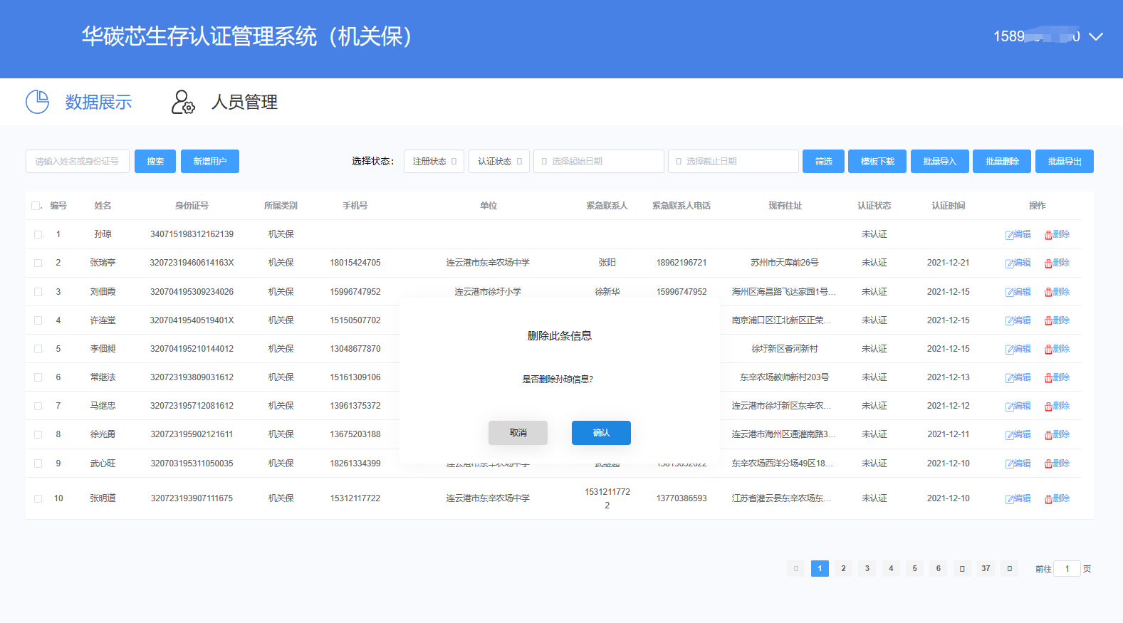

**（2）**

**（1）**

图38 城乡保-人员管理子模块-用户信息删除按钮（1）与弹窗（2）

5.4.3 人员信息批量检索功能

这里提供了包括人员注册状态、认证状态以及区间日期三个参数的批量检索服务，使用者只需在选择相应参数后，点击“筛选”按钮即可完成批量检索。



图39 机关保-人员管理子模块-人员信息批量检索

5.4.4 人员信息批量管理功能

这里不仅为使用者提供了与系统匹配的人员信息数据表，线下填写表格后，可直接批量导入。同时，系统还支持人员信息数据库的批量导出与删除功能。



图40 机关保-人员管理子模块-人员信息批量处理功能